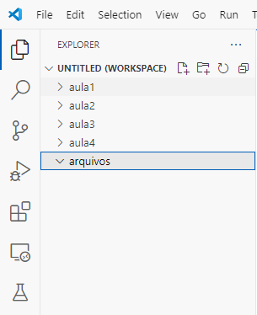

Atividade em aula

1)

Escreva um programa que calcule o preço a pagar pelo fornecimento de energia elétrica.

Pergunte a quantidade de kWh consumida e o tipo de instalação: R para residências, I para

indústrias e C para comércios. Calcule o preço a pagar de acordo com a tabela a seguir.

|  |  |  |
| --- | --- | --- |
| Preço por tipo e faixa de consumo | | |
| Tipo | Faixa(Kwh) | Preço |
| Residencial | Até 500  Acima de 500 | R$ 0,40  R$ 0,65 |
| Comercial | Até 1000  Acima de 1000 | R$ 0,55  R$ 0,60 |
| Industrial | Até 5000  Acima de 5000 | R$ 0,70  R$ 0,80 |

2)

Faça um programa para escrever a contagem regressiva do lançamento de um foguete. O

programa deve imprimir 10, 9, 8, …, 1, 0 e Fogo! na tela.

3)

Escreva um programa que leia números inteiros do teclado. O programa deve ler os números até

que o usuário digite 0 (zero). No final da execução, exiba a quantidade de números digitados,

assim como a soma e a média aritmética